**Тема.** Перетворення інформації з одного виду в інший. Пристрої для роботи з текстовою, звуковою, відео інформацією.

**Мета :**

розглянути способи кодування, ознайомити з поняттями «біт», «байт», вчити розкодовувати інформацію;

вчити давати чіткі, повні відповіді на запитання, розвивати усне мовлення, уяву, логіку;

виховувати взаємоповагу, культуру спілкування, інтерес до вивчення інформатики.

**Тип уроку:** комбінований.

**Обладнання:** зошити, підручник для 3 класу (за програмою «Сходинки до

Інформатики») , технологічна карта уроку.

**Література:**

1.      Сходинки до інформатики: Робочий зошит Для 3 кл. загальноосвіт. навч. закл./Г. В.Ломаковська, С. Я. Колесніков, Ф.М. Ривкінд, Й.Я.Ривкінд.

2.      http://metodportal.net/node/22483 (Методичний портал | Уpoк №13 Коди бувають різні. Сходинки до інформатики 3 клас, автор Мацаєнко Сергій Васильович).

**Хід уроку**

**І. Організаційний момент**(1 хв.)**.**

**1. Привітання**

Знову день почався, діти.

Всі зібрались на урок?

Тож пора нам поспішати –

Кличе в подорож дзвінок.

А урок наш незвичайний,

«Грою» - всі його зовуть.

Щоб урок цей був цікавим,

Ти активним мусиш буть.

**2. Повторення правил техніки безпеки ( 3 хв).**

- Діти, давайте пригадаємо правила техніки безпеки у кабінеті інформатики.

1 . Відстань від екрану до очей повинна становити– 50-60 см.

2. Комп`ютер слід вмикати з дозволу вчителя.

3. До кабінету інформатики потрібно заходити за вказівкою вчителя.

4. Під час роботи за комп’ютером не можна класти різні речі на клавіатуру.

5. Торкатися монітора можна тільки за допомогою указки.

6. Не можна чіпати роз'єми, кабелі, дроти і розетки.

- Ви добре справились із цим завданням. Я сподіваюся, що під час роботи за

комп’ютером вдома і у комп’ютерному класі будете дотримуватись правил

техніки безпеки.

**ІІ. Актуалізація опорних знань**(2 хв.)**.**

1. Що містять повідомлення?

2. Якими способами можна подавати повідомлення?

З. Як людина сприймає повідомлення?

**ІІІ. Мотивація навчальної діяльності** (5 хв.)**.**

* Сьогодні запрошую вас у подорож  чудовою  країною ***КОДУВАННЯ***. А для того, щоб ця подорож була цікавою, вам потрібно згадати все те, що ми вчили на минулих уроках, бути активними, старанними та уважними.

1. **Розгадування загадок**

1. Пристрій, за допомогою якого можна ввести в комп’ютер малюнки, фотографії, текст. (сканер)

2. Якщо є складна робота,

Мусить бути лиш охота,

Бо зі мною буде толк,

Адже я – системний…(блок)

3. Пристрій, який використовують для зв’язку між комп’ютерами та для

виходу в Інтернет. (модем)

4.       А, Б, В, Г, Ґ і кома –

 Всім, мабуть, уже відома

 Така клавішна структура.

  Звісно ж це… (клавіатура)

5.       Я пишу листи і вірші,

Мої тексти найгарніші.

Хай підтвердить весь народ,

Як усім потрібен …(Word)

6.         Я не нишпорю в коморах,

 Не ховаюся по норах.

 Ковзаю по столу трішки,

  Бо комп’ютерна я … (мишка)

7. Друкувальний пристрій. (принтер)

8. Я показую об’єкти,

   Фото-, відео проекти.

   Я не плеєр, не мотор,

 А звичайний …(монітор)

    9.    Новини, повідомлення, відомості представлені у різних видах. (інформація).

* Сьогодні ми вивчимо нове поняття – *перетворення інформації.*
* Кожен, хто подорожує, повинен виконувати такі правила.

**1.** Правило піднятої руки. Якщо хочеш щось спитати, підніми руку.

**2.** Без дозволу -  нічого не вмикай.

**3.** Знаєш сам – навчи того, хто не знає.

**4.** Будь уважним і старанним.

**ІV. Пояснення нового матеріалу**(9 хв.)**.**

* Увага! Швидкий потяг в подорож країною кодування відходить з першої колії. Ну що ж, вирушаємо в подорож.

1. **Зупинка «Таємничі букви»**

* Перша наша зупинка «Таємничі букви».

Люди часто користуються **кодуванням інформації.** Щоб розуміти одне одного, вони придумували назви пред­метів та явищ — слова. Зі слів за певними правилами утворювалися речення. Так виникли мови спілкування. Одна й та сама інформація різними мовами звучить по-різному. Мову можна розуміти як спосіб кодування інформації. **Адже кодування – це перетворення повідомлень у зручну для передавання, зберігання та опрацювання форму.**

**Перетворення інформації** – це змінення способу подання тієї самої інформації за допомогою іншого виду без змінення початкового повідомлення.

-При поданні інформації у будь-якому поданні можуть використовувати умовні жести та сигнали, які не несуть ніякого змістового навантаження без попередніх домовленостей.

Найбільше інформації ми отримуємо за допомогою зору, розрізняючи:

літери; цифри; кольори; розташування предметів; форму; розміри.

Для отримання інформації та роботи з нею людина використовує різноманітні *прилади та приcтрої:*

* **лінійку (косинець) і транспортир** для вимірювання чи відкладання відстаней і кутів;
* **компас** для визначення напряму на північний магнітний полюс;
* **термометр** для визначення температури;
* **мікроскоп** для спостереження за мікрооб'єктами;
* **телескоп** для спостереження небесними тілами;
* **ваги** для визначення ваги;
* **комп’ютер** для опрацювання цифрової інформації,
* **телефон** для мовного спілкування на великій відстані,
* **диктофон** для запису,
* **плеєр** для прослуховування аудіозаписів,
* **калькулятор** для розрахунків,
* **фотоапарат** для створення копій зображень,
* **відеокамера** для запису послідовності зображень на носій цифрової інформації,

- Найчастіше пристроєм виведення є **телевізор**, рідше **комп'ютерний монітор**.

**2. Зупинка «Ребус»**

- Повідомленння можна закодувати у вигляді ребуса.

***Ребус*** -загадка, в якій слова, що розгадуються, зображено у вигляді комбінації

малюнків з літерами та іншими знаками.

* Розглянемо декілька ребусів і розшифруємо їх *( демонструю ребуси*).

**Висновок. Отже, повідомлення можна закодувати за допомогою ребуса.**

* Молодці, ви справилися із завданням. Мандруємо далі і наступна наша зупинка Місто «Шарада» .

**3.Зупинка «Шарада»**

- Діти, чи знаєте ви, що таке шарада? **Шарада** – це загадка, в якій закодовано слово, що складається з кількох частин.

*Спочатку прийменник з двох букв відгадай.*

*Будинок за містом до нього додай.*

*Це слово всім добре відоме.*

*Ти з ним зустрічаєшся в класі й у дома.(Задача)*

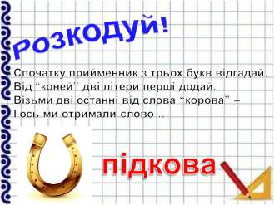

**Висновок. Отже, можна закодувати повідомлення за допомогою шаради.**

* 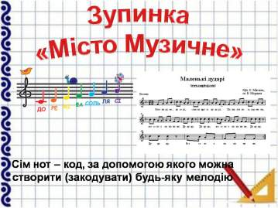А тепер нас чекає місто «Музичне»

**4.Зупинка «Музична»**

- Музиканти мають свою мову. Це – ноти. Існує лише сім нот, за допомогою яких можна створити (закодувати) будь-яку мелодію.

**Висновок.** Отже, сім нот – також код. Музикант, володіючи нотною грамотою, може декодувати, тобто розкодувати мелодію, записану нотами.

**5. Фізкультхвилинка**

**Зупинка «Хвилинка Здоров’я»**

Раз! Два! Всі присіли

Потім вгору полетіли.

Три! Чотири! Нахилились

Із струмочка гарно вмились.

П’ять! Шість! Усі веселі

Летимо на каруселі.

Сім! Вісім! В поїзд сіли

Ніжками затупотіли.

Дев’ять! Десять! Відпочили

І на місце тихо сіли.

**V. Робота із зошитом**(8 хв.)

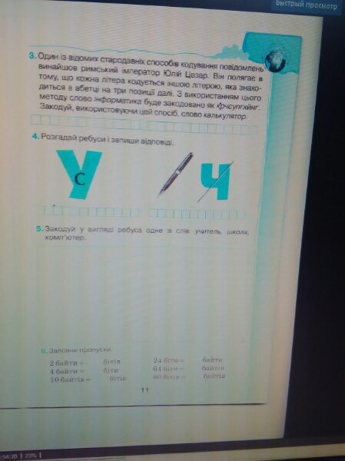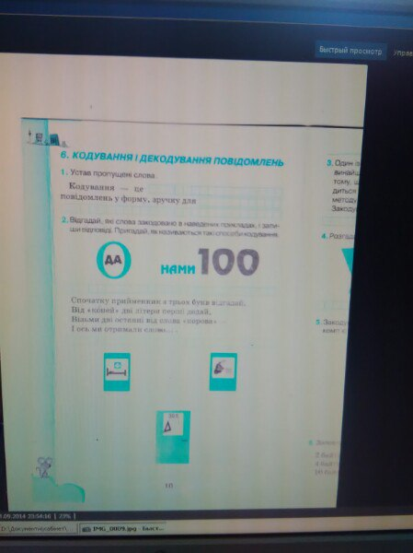

**VІ. Практична робота**(15 хв.) **.**

1. **Інструктаж учителя.**

* Прошу відкрити програму «Скарбниця знань» Виберіть 3 клас. Гра «Шифрувальник». За алфавітом. Зашифрувати.

— Тепер спробуйте закодувати слова, які пропонуватиме вам програма «Скарбниця знань» (З клас—> Шифрувальник—> За алфавітом—> Зашифрувати). Не забувайте, що програма враховує кількість припущених помилок. Будьте уважні та спостережливі.

**VІІ. Релаксація**(2 хв.)**.**

**Зупинка відпочинку.**

Очима швидко обертаймо,

Та головою не хитаймо.

Ліворуч – раз, два, три, чотири

Праворуч – стільки ж повторили.

По колу очі обертаймо

І все навколо розглядаймо

Раз коло, два і три, чотири.

Щільніше очі ми закрили.

На п’ять і шість їх потримали

По колу знову пообертали.

**VIII. Узагальнення і систематизація знань учнів ( 4хв).**

1. **Гра «Розшифруй»**

* Прочитай назви пристроїв, поясни їх призначення:

**ОНМІТОР** (монітор) **ТЕНСИМСИЙ ЛБОК** (системний блок)

**ВУНАШКИНИ** (навушники) **ШИМА** {миша) **ТАВІКУЛАРА** (клавіатура)

**ІХ. Підсумки уроку** (2 хв.)**.**

**Кінцева зупинка «Незакінчене речення»**

1.  Кодування – це…

2. Біт – це…

3.Що таке перетворення інформації?

4.Навіщо перетворюють інформацію?

**Х. Домашнє завдання** (1 хв.)

С.28-32